浙江省杭州市新登中学2006学年第一学期高三年级期中考试
生物试卷
一．选择题（本题50小题，每小题1分，共50分）
1．光照较强的夏季中午，光合作用效率高一些的植物是
A．小麦 B．大豆 C．甘蔗 D．水稻
2．下列属于人体内环境的组成成分是
①血浆、组织液和淋巴 ②血红蛋白、O₂和葡萄糖
③葡萄糖、CO₂和胰岛素 ④激素、递质小泡和氨基酸
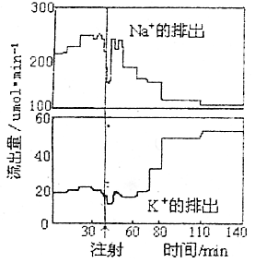A．①③ B．③④ C．①② D．②④
3．关于特异性免疫的有关叙述中，错误的是
A．白细胞介素－2能增强效应T淋巴细胞的杀伤力
B．抗体是由效应B淋巴细胞产生的
C．吞噬细胞、T淋巴细胞与体液免疫无关
D．记忆细胞与效应淋巴细胞产生于抗原刺激之后
4．将狗的双侧肾上腺切除，当其出现症状后注射某种激素，接着测定随尿液排出的Na+、K+量，结果如右图。注射的激素是
A．抗利尿激素 B．肾上腺素
C．醛固酮 D．促肾上腺皮质激素
5．某儿童被诊断为“窦性心率不齐”，在住院治疗期间，为维持心肌舒张、保持心肌正常兴奋性，静脉注射液中须添加
A．CaCl₂ B．MgCl₂ C．KCl D．C₆H₁₂O₆
6．辅酶II形成还原型辅酶II的反应方程式为
A．NADP＋＋2e－十H→NADPH B．NADP＋＋2e－十H＋→NADPH
C．NADP+e－+H＋→NADPH D．NADP十e－＋H→NADPH－
7．C_{４}植物具有较强光合作用的原因是有关的一种酶能催化
A．PEP固定较低浓度CO₂
B．C_{５}化合物与CO₂结合
C．NADPH还原C_{３}生成有机物
D．特殊状态的叶绿素a将光能转换成电能
8．关于固氮微生物的叙述正确的是
A．代谢类型是自养需氧型的 B．只能与豆科植物共生
C．促进了自然界的氮循环 D．能将NO₂还原成NH₃
9．下列物质中，在核糖体上合成的是
①肾上腺素 ②生长激素 ③淀粉 ④唾液淀粉酶 ⑤ 性激素 ⑥抗体
A．①③④ B．②③⑤ C．②④⑥ D．①④⑥
10．下面关于真核生物基因的认识完全正确的一组是
①编码区能够转录为相应的信使RNA，经加工参与蛋白质的生物合成
②在非编码区有RNA聚合酶结合点
③真核细胞与原核细胞的基因结构完全一样
④内含子一般不能够编码蛋白质序列
A．①②③ B．②③④ C．③④① D．①②④
11．人体剧烈运动时，肌肉产生的大量乳酸进入血液．但不会引起血浆pH发生剧烈的变化。其中发挥缓冲作用的物质主要是
A．碳酸氢钠 B．碳酸 C．三磷酸腺苷 D．钾离子
12．人体出现组织水肿的原因可能是
①血浆中蛋白质含量过少 ②血液中尿素含量过高
③血糖含量过高 ④淋巴循环受阻
A．①② B．③④ C．①④ D．②③
13．有关基因工程的叙述中，错误的是
A．DNA连接酶将黏性末端的碱基对连接起来
B．限制性内切酶用于目的基因的获得
C．目的基因须往往由运载体导入受体细胞
D．人工合成目的基因不用限制性内切酶
14．下列关于抗原和抗体的叙述，错误的是
A．天花病毒、结核杆菌是抗原
B．抗原一般具有异物性、大分子性和特异性
C．抗体一般在细胞免疫中发生作用
D．抗体的化学本质是球蛋白
15．在微生物生长的不同时期中，细胞形态最多的时期是
A．调整期 B．对数期 C．稳定期 D．衰亡期
16．细菌繁殖过程中不可能发生的是
A．有氧呼吸 B．染色体复制 C．细胞壁形成 D．蛋白质合成
17．对病毒的叙述，错误的是
A．由蛋白质与核酸组成的一种生物 B．高度寄生
C．有时会产生突变 D．复制所需化学成分由自己供给
18．关于青霉素生产的叙述，正确的是
A．青霉素是青霉菌生长代谢中重要的初级代谢产物
B．用紫外线、激光、化学诱变剂处理青霉菌再经筛选的方法可以选育高产菌种
C．发酵罐接种后必须进行灭菌处理
D．在青霉菌生长的稳定期，活菌数不再增加，青霉素产量也不再增加
19．马歇尔和沃伦因对引起胃溃疡的幽门螺杆菌的开创性研究成果，获得了2005年诺贝尔生理学或医学奖。请问幽门螺杆菌与硝化细菌的共同特点是
A．异养型 B．基因编码区由外显子和内含子组成
C．厌氧型 D．遗传物质主要在拟核
20．我国科学家运用基因工程技术，将苏云金芽孢杆菌的抗虫基因导入棉花细胞并成功表达，培育出了抗虫棉。下列叙述不正确的是
A．基因非编码区对于抗虫基因在棉花细胞中的表达不可缺少
B．重组DNA分子中增加一个碱基对，不一定导致毒蛋白的毒性丧失
C．抗虫棉的抗虫基因可通过花粉传递到近缘作物，从而造成基因污染
D．转基因棉花是否具有抗虫特性是通过检测棉花对抗生素抗性来确定的
21．关于炭疽杆菌的叙述，错误的是
A．具有细胞壁、细胞膜、细胞质和拟核等结构
B．通过孢子的方式进行繁殖
C．其细胞壁的主要成分是肽聚糖
D．同化类型是异养型
22．人的线粒体基因突变所致疾病的遗传特点是
A．基因控制，遵循孟德尔遗传定律，男性和女性中均可表现
B．基因控制，但不遵循孟德尔遗传定律，男性和女性中均可表现
C．突变的基因属于细胞质遗传，不遵循孟德尔遗传定律，只在女性中表现
D．突变的基因属于细胞质遗传，后代一定不出现性状分离
23．在已知某小片段基因碱基序列的情况下，获得该基因的最佳方法是
A．用mRNA为模板逆转录合成DNA
B．以4种脱氧核苷酸为原料人工合成
C．将供体DNA片段转入受体细胞中，再进一步筛选
D．由蛋白质的氨基酸序列推测mRNA
24．细胞周期包括分裂间期和分裂期。在细胞分裂间期进行下列实践工作：
①植物的营养繁殖 ②作物（如小麦、水稻）诱变育种
③肿瘤的某些药物治疗 ④作物的人工授粉。
可取得良好效果的是
A．①② B．②③ C．③④ D．①④
25．生物膜在结构上没有直接相连的是
A．内质网膜与外层核膜 B．内质网膜与细胞膜
C．高尔基体膜与内质网膜 D．内质网膜与线粒体外膜
26．下列与体液免疫有关系的细胞结构是
①细胞膜 ②线粒体 ③内质网 ④高尔基体 ⑤中心体 ⑥细胞核 ⑦核糖体
A．①② B．⑥⑦② C．①⑥⑦② D．①②③④⑥⑦
27．下列不属于动物细胞工程应用的是
A．大规模生产干扰素，用于抵抗病毒引起的感染
B．为大面积烧伤的病人提供移植的皮肤细胞
C．大规模生产食品添加剂、香料等
D．利用胚胎移植技术，加快优良种畜的繁殖
28．制备单克隆抗体、人工诱导染色体变异、果实催熟常用的化学物质依次是
A．硫酸二乙酯、亚硝酸、脱落酸 B．聚乙二醇、秋水仙素、乙烯
C．硫酸二乙酯、秋水仙素、乙烯 D．聚乙二醇、PEG、脱落酸
29．细胞分化过程中，不会出现的是
A．细胞表面结构的改变 B．细胞器种类和数量的改变
C．蛋白质种类和数量的改变 D．细胞核遗传物质的改变
30．下列植物细胞全能性最高的是
A．形成层细胞 B．韧皮部细胞 C．根毛区细胞 D．花粉粒细胞
31．“生物导弹”是指
A．单克隆抗体 B．杂交细胞
C．产生特定抗体的B淋巴细胞 D．在单抗上连接抗癌药物
32．下列关于大肠杆菌培养的操作程序，正确的是
A．配制牛肉膏蛋白胨培养基，接种，高压蒸气灭菌，培养
B．配制牛肉膏蛋白胨培养基，高压蒸气灭菌，接种，培养
C．配制棉子壳培养基，接种，高压蒸气灭菌，培养
D．配制棉子壳培养基，高压蒸气灭菌，接种，培养
33．植物组织培养依据的原理、培养过程的顺序及诱导的植物激素分别是
①细胞的全能性 ②离体植物器官，组织或细胞 ③根，芽 ④生长素和细胞分裂素 ⑤生长素和乙烯 ⑥愈伤组织 ⑦再分化 ⑧脱分化 ⑨植物体
A．①、②⑧⑥⑦③⑨和④ B．①、②⑦⑥⑧③⑨和⑤
C．①、⑥②⑨⑧③⑦和⑤ D．①、②⑨⑧⑥⑦③和④
34．有关细胞核和细胞质遗传的叙述，正确的是
A．细胞质遗传中，两亲本杂交的后代也可能会出现性状分离
B．红绿色盲遗传不表现为孟德尔遗传的分离比，属于细胞质遗传
C．遗传物质分别是DNA和RNA
D．胡萝卜根组织培养的繁殖过程遵循孟德尔遗传定律
35．图示几种含氮物质之间相互转化的关系，下列依据此图的表述中正确的是
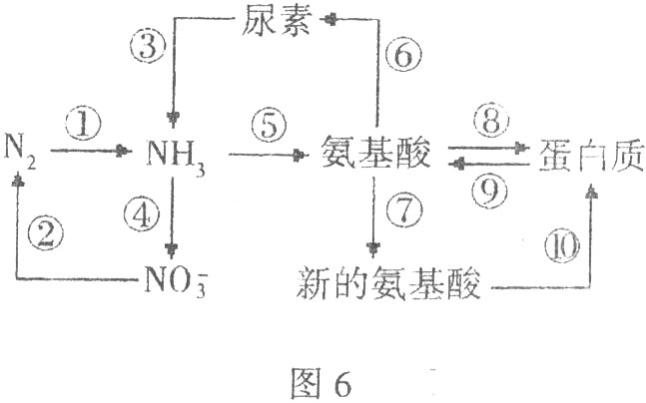
A．不能独立进行⑧过程的生物，其遗传信息必然储存于RNA
B．土壤疏松可促进④过程，氧气不足可抑制②过程
C．人体的肝脏细胞通过⑦过程可以获得8种必需氨基酸
D．部分细菌、放线菌、蓝藻可以完成①过程，它们的细胞结构均没有核膜
36．SARS病毒属于RNA病毒。下列与SARS病毒相关的叙述中，正确的是
A．组成SARS病毒的遗传物质共包含8种核苷酸、5种碱基
B．接种SARS疫苗可以预防“非典型性肺炎”，因为疫苗可以消灭侵入人体的病毒
C．培养SARS病毒应选用碳源、氮源、生长因子、水、无机盐等营养全面的培养基
D．SARS的衣壳决定了其抗原特异性，衣壳是利用宿主的氨基酸合成的
37．下列关于动物细胞培养的叙述，正确的是
A．培养中的人效应T细胞能产生单克隆抗体
B．培养中的人B细胞能够无限地增殖
C．人的成熟红细胞经过培养能形成细胞株
D．用胰蛋白酶处理肝组织可获得单个肝细胞
38．关于下图DNA分子片断的说法正确的是
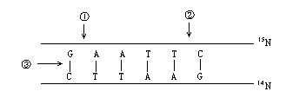
A．限制性内切酶可作用于①处，解旋酶作用于③处
B．②处的碱基缺失导致染色体结构的变异
C．把此DNA放在含¹⁵N原料的培养液中复制2代，子代DNA中含¹⁵N的DNA占3/4
D．该DNA的特异性表现在碱基种类和（A+T/（C+G）的比例上
39．关于发酵工程的说法，不正确的是
A．发酵过程是发酵工程的中心阶段
B．随时检测影响发酵过程的各种环境条件并予以控制，才能保证发酵的正常进行
C．在谷氨酸发酵过程中，当pＨ呈酸性时，生成的代谢产物会是乳酸或琥珀酸
D．扩大培养应选用对数期的菌种
40．人体神经细胞与肝细胞的形态结构和功能不同，其根本原因是这两种细胞的
A．DNA碱基排列顺序不同 B．核糖体不同
C．转运RNA不同 D．信使RNA不同
41．分化中的两栖类细胞核中，RNA的合成非常旺盛，但移植到去核卵细胞后，RNA的合成立即停止。下列对这一实验现象的分析中，合理的解释是
A．移植的核基因结构改变了
B．卵细胞内含有阻抑基因表达的物质
C．卵细胞内缺少合成RNA聚合酶的细胞器
D．实验中丢失了RNA合成的模板
42．下列关于构成细胞的化合物功能的叙述，正确的是
A．生命活动都由蛋白质调节 B．干种子因缺乏自由水不能萌发
C．多糖是细胞的能源物质 D．生物的遗传物质是DNA
43．将10ml酵母液放在适宜温度下培养，并于不同时间内等量均匀取样4次，分别测定样品中酵母菌的数量和PH，结果如下表所示：
样品 | 1 | 2 | 3 | 4
酵母菌数量（个/mm³） | 1210 | 820 | 1210 | 1000
PH | 4．8 | 5．4 | 3．7 | 5．0
据此表分析，下列判断中正确的是
A．对酵母菌而言,其最适PH值为3．0-4．0
B．样品的取样先后顺序为3、1、4、2
C．对酵母菌而言，10ml该培养液的环境负荷量为1．21×10⁷个
D．若进行第五次均匀取样，10ml样品中的酵母菌数量有可能高于1.21×10⁷个
44．将小麦和玉米进行光合作用的叶片制成临时横切标本，然后分别用碘液染色，下列叙述正确的是
 | 小麦 |  | 玉米
 | 叶肉细胞 | 维管束鞘细胞 | 叶肉细胞 | 维管束鞘细胞
A | 变蓝 | 不变蓝 | 不变蓝 | 变蓝
B | 不变蓝 | 变蓝 | 变蓝 | 不变蓝
C | 变蓝 | 不变蓝 | 变蓝 | 不变蓝
D | 不变蓝 | 变蓝 | 不变蓝 | 变蓝
45．基因工程的操作步骤：①使目的基因与运载体相结合，②将目的基因导入受体细胞，③检测目的基因的表达是否符合特定性状要求，④提取目的基因。正确的操作顺序是
A．③②④① B．②④① C．④①②③ D．③④①②
46．旅美中国学者章蓓和美国、瑞典、西班牙的科学家们最近联合发现了一种功能类似于胰岛素的真菌化合物。这一发现为治疗糖尿病的研究“开启了一个全新之门”，它有可能使糖尿病患者将来只通过服药而不必注射胰岛素进行治疗。关于上述资料中的“真菌化合物”的推测，肯定是错误的一项是
A．该化合物具有降低血糖浓度的功能 B．该化合物应该不是蛋白质
C．该化合物应该是分子量较小的有机物 D．该化合物应该是蛋白质
47．在人类染色体DNA不表达的碱基对中，有一部分是串联重复的短序列，它们在个体之间具有显著的差异性，这种短序列可用于
A．生产基因工程药 B．侦查罪犯
C．遗传病的产前诊断 D．基因治疗
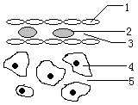
48．右图为动物的某组织，其中1—毛细血管壁、2—红细胞、3—血浆、4—细胞内液、5—组织液。下列说法中正确的是
A．氧气通过3及1而运输到5过程，需要ATP
B．葡萄糖由3经1和5到达4过程，依靠主动运输来完成
C．图中二氧化碳浓度最高的部位是5
D．由4产生的热量可由２的运输而散失到体外
49．已知下列单细胞生物，它们都具有细胞壁，但没有核膜和核仁，在研究它们生活所需条件的实验中，得出如图所示结果（√表示需要）。这三种生物依次是
生物 | 必需的生活条件
生物 | 水 | 氧 | CO2 | 葡萄糖 | 氨 | 光
A | √ | √ | √ |  |  | √
B | √ |  |  | √
C | √ | √ | √ |  | √
A．衣藻、乳酸菌、变形虫
B．衣藻、酵母菌、变形虫
C．固氮蓝藻、酵母菌、硝化细菌
D．固氮蓝藻、乳酸菌、硝化细菌
50．下列有关育种的叙述中，正确的是
A．培育“萝卜一甘蓝”利用了基因重组的原理
B．获得番茄人工种子利用了激素调节的原理
C．培育“八倍体小黑麦”利用了染色体变异的原理
D．培育高产杂交水稻利用了细胞工程的原理

二．非选择题（本题共6小题，共50分）
51．（10分）
生物膜系统在细胞的生命活动中起着重要的作用。请回答：
（1）细胞核的 使基因的转录和翻译两个过程在时空上分开，细胞核和细胞质之间通过 实现生物大分子的转运。
（2）脂溶性物质易透过细胞膜，表明细胞膜的主要成分中有 。通常分泌到细胞膜外的蛋白质需经过 加工和修饰后，以 的形式运输．
（3）红细胞膜内K⁺浓度是膜外的30倍，膜外Na⁺浓度是膜内的6倍，维持这种K⁺、Na⁺分布不均匀是由膜上的 所控制；红细胞膜上糖蛋白的糖支链具有高度的特异性，若去掉这些糖支链，就不会发生红细胞的凝集反应，说明细胞膜表面这些糖蛋白具有 。
（4）人工生物膜的主要用途有哪些? （多项选择）
A．污水处理 B．食品保存 C．海水淡化处理 D．人造器官材料
52．（5分）
生活在死水中的霍乱弧菌繁殖速度很慢，但到了人体内数量就会呈爆炸式增长，被感染者腹泻失水，严重者脱水死亡。2001年科学家对孟加拉国达卡爆发的霍乱弧菌进行研究，发现病人排泄物中的霍乱弧菌有十个重要基因被激活，感染力提高了200~700倍。
（1）霍乱弧菌的繁殖方式为________，霍乱弧菌在人体肠道内分泌的毒性很强的外毒素，属于代谢过程中产生的___________代谢产物。
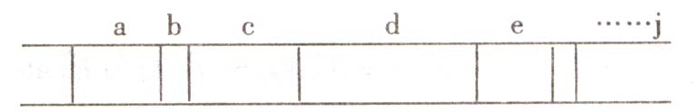
（2）用基因工程技术可制备霍乱弧菌抗体。先从患者血清中取得抗体，测出它的___________序列，推知mRNA序列，再以__________为原料合成霍乱弧菌抗体基因，制成重组质粒导入受体细胞使其表达。
（3）在霍乱弧菌被肠道激活的a~j十个基因中，假如a基因是激活抗原合成的信号基因，b基因管葡萄糖的吸收，c基因管鞭毛的运动，要抑制它的增殖，可终止上述有关基因位点的表达，推测效果最好的终止位点可能是______。
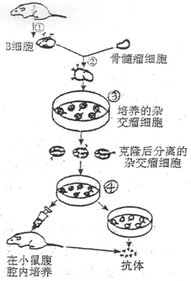
53．（10分）
右图是某同学根据杂交瘤技术的方法，设计的生产破伤风杆菌抗体的实验方案。请据图回答：
（1） 该方案的目的是_________________________。图示方案能达到预期效果吗？____ ，原因是______ 。
（2）图中②为____过程，常用____诱导剂。融合后具有___________________ 特征的细胞是符合要求的。
（3）图中③进行细胞培养，根据培养基的用途分类，图中培养基属于 培养基，目的是_______________。
（4）破伤风杆菌的抗体最终可从_______和____中提取。
54．（8分）
根据人体调节产热的主要途径示意图回答有关问题：

下丘脑
垂体
血 液
循 环

甲状腺
肾上腺
骨骼肌
其他组织
脂肪组织
TRF
TSH
TSH
A
X产热
Y产热
B
B
A
有关神经
有关神经

（1）图中TRF是 激素，B是 激素。
（2）寒冷环境中A和B激素在血液中的含量 ，作用于骨骼肌和其他组织后，形成Y产热的原因 。
（3）常温下，血液中A有增加趋势时，TRF和TSH的分泌量将 ，这种调节属于 调节。
（4）人在寒冷环境中，若穿衣太少，会出现X产热，这时机体出现的现象是 ，这样使产生的热量成倍地增加。
（5）由下丘脑到B发挥作用，其调节方式是 。
55、（5分）
生物学家做了下列实验（如图1）：①用红色荧光染料标记人细胞膜上的蛋白质；②用绿色荧光染料标记鼠细胞膜上的抗原；③把人和鼠的细胞融合为一，此细胞一半发红色荧光，另一半发绿色荧光，然后把此细胞在37 ℃下培养40分钟，再检查，两种颜色的荧光均匀分布在整个细胞表面。根据上述实验现象回答下列问题：
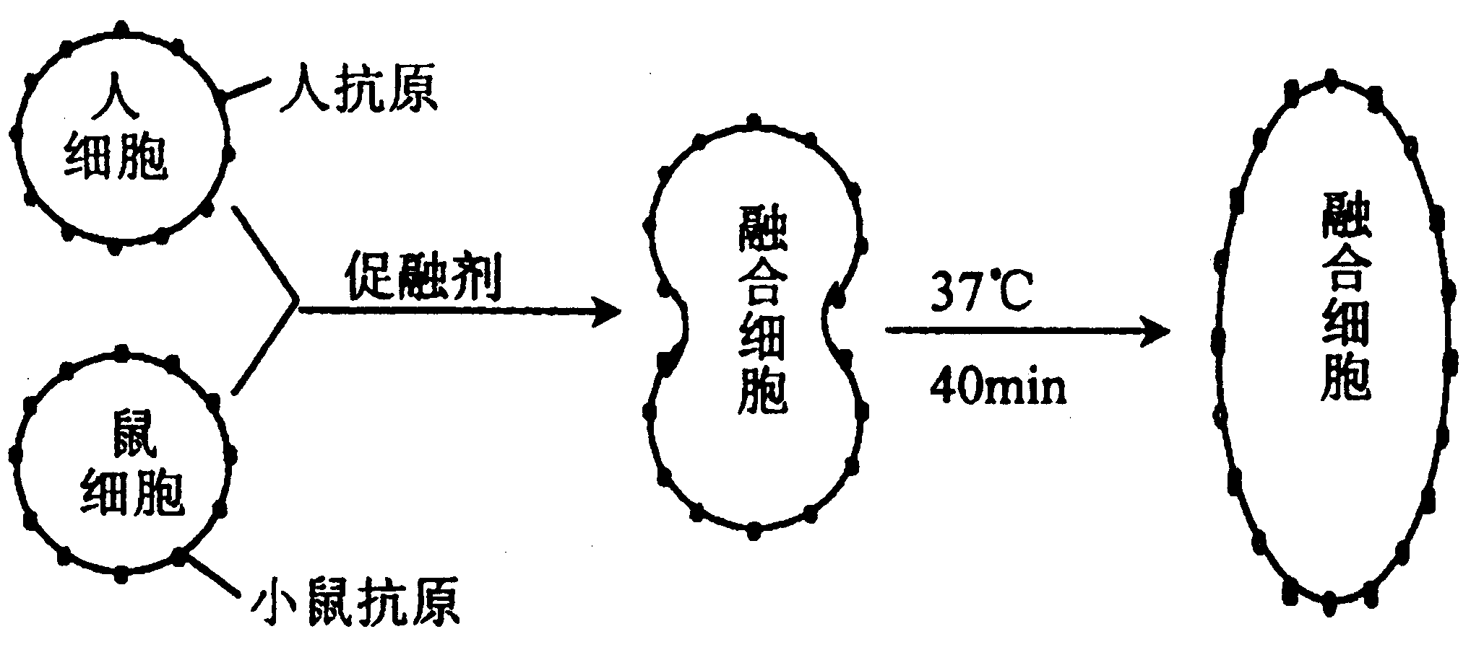
图1
（1）上述细胞表面的两类荧光染料最终呈均匀分布状态，这是由于__ _ __的结果。
（2）这个实验证明构成细胞膜的_______分子和________分子大都是可以_________的，不是静止的。
（3）人和鼠细胞膜表面的抗原属于构成膜结构的____________。
56、（12分）
下列是有关细胞分裂的问题。图1表示细胞分裂的不同时期与每条染色体DNA含量变化的关系；图2表示处于细胞分裂不同时期的细胞图像，请据图回答：
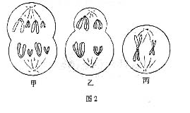
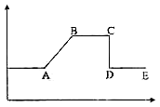
细胞分裂时期
图1
每条染色体DNA含量
（1）图1中AB段形成的原因是___ _________，该过程发生于细胞分裂间期的_______期，图1中CD段形成的原因是__________ _______。
（2）图2中________细胞处于图1中的BC段。图2中________细胞处于图1中的DE段。
（3）就图2乙分析可知，该细胞含有_______条染色单体，染色体数与DNA分子数之比为 _______，该细胞处于_________ 分裂的_________期，其产生的子细胞名称为_______________________

参考答案
一、选择题（本大题共50小题，每小题1分，共50分。每小题只有一个选项符合题目要求。）
1 | 2 | 3 | 4 | 5 | 6 | 7 | 8 | 9 | 10 | 11 | 12 | 13 | 14 | 15 | 16 | 17 | 18 | 19 | 20
C | A | C | C | C | B | A | C | C | D | A | C | A | C | D | B | D | B | D | D
21 | 22 | 23 | 24 | 25 | 26 | 27 | 28 | 29 | 30 | 31 | 32 | 33 | 34 | 35 | 36 | 37 | 38 | 39 | 40
B | B | B | B | C | D | C | B | D | D | D | B | A | A | D | D | D | A | C | D
41 | 42 | 43 | 44 | 45 | 46 | 47 | 48 | 49 | 50
B | B | C | A | C | D | B | B | D | C
二、简答题（共50分）
51、（10分）
（1）核膜 核孔
（2）脂质 内质网和高尔基体 小泡
（3）载体 识别作用
（4）ACD
52、（5分）
（1）二分裂 次级
（2）氨基酸排列 脱氧核苷酸
（3） b
53、（10分）
（1）制备破伤风杆菌的单克隆抗体 不能 未给小鼠相应的抗原刺激
（2）细胞融合 灭活的病毒（或PEG） 既能无限增殖，又能产生相应的抗体
（3）选择 筛选出杂交瘤细胞
（4）小鼠的腹水中 培养液
54、（8分）
（1）促甲状腺激素释放激素 肾上腺
（2）上升 促进新陈代谢，加速体内物质的氧化分解速度，从而增加产热量
（3）减少 反馈
（4）骨胳肌不由自主的寒颤
（5） 神经调节和体液调节
55、（5分）
（1）细胞膜具有一定的流动性
（2）磷脂 蛋白质 运动
（3）蛋白质
56、（12分）
（1）DNA复制（或染色体复制） S 着丝点分裂
（2）乙，丙 甲
（3）8 1：2 减数第一次 后 次级卵母细胞和第一极体

